OŚRODEK ROZWOJU OSOBISTEGO I DUCHOWEGO „TU I TERAZ”
W NOWYM KAWKOWIE www.tuiteraz.eu

zaprasza 30 kwietnia - 5 maja 2019 na warsztat dla kobiet:

ŚWIĘTA LADACZNICA W TOBIE.
O WEWNĘTRZNYM ASPEKCIE KOBIECOŚCI
Warsztat rozwojowo-terapeutyczny dla kobiet
PROWADZI: IZABELA CISEK-MALEC

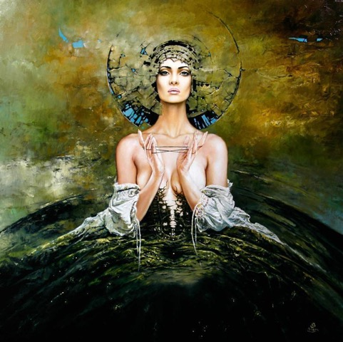

Określenie Święta Ladacznica pozornie stanowi paradoks – to, co seksualne, zestawione jest z tym, co zarezerwowano dla istot boskich. W jaki sposób aspekty należące do sfery sacrum mają współistnieć z tymi z obszaru profanum? Ten dobrze znany nam podział na „świętą albo kurwę”, „madonnę albo ladacznicę”, „żonę albo kochankę” czy "dziewicę albo dziwkę" pojawił się zaledwie kilka tysięcy lat temu. I w zbiorowej świadomości jest on żywy
i obecny. Żyjemy w kulturze, która oddzieliła ciało i seksualność od duchowości. Tymczasem w głębi naszej psychiki, w naszej nieświadomości, przechowywane są dawne wzorce z czasów, kiedy te sfery były niepodzielne. Te psychiczne prawzory i zarazem potężne wewnętrzne siły, które nami kierują, dostępne są dla świadomości jako obrazy archetypowe. Są one uniwersalne dla ludzi na całym świecie. Często dają o sobie znać, zarządzając nami wprost z nieświadomej przestrzeni psychiki.

Święta Ladacznica to właśnie jeden z ważnych archetypów i wewnętrznych aspektów kobiecości. A zarazem Twoje wewnętrzne połączenie pomiędzy erotyką i duchowością. Kobieca cielesność, zmysłowość i seksualność zostały obarczone grzechem, poczuciem winy, wstydu i kojarzone są z nieczystością. A jeśli bywają „wyzwolone”, są często pozbawione duchowego wymiaru i głębi. Będziemy odtwarzać to starożytne połączenie, prowadząc „wykopaliska duszy” (jak mawia znana jungistka, Clarissa Pinkola Estes), a także badać, co pomogło by rozszczepionym biegunom na nowo połączyć się w spójną całość. Tak, byś mogła przeżywać uświęcenie seksualności oraz jedność tego, co cielesne z tym, co duchowe. Wtedy możesz doświadczyć czysto kobiecej energii, która pozwoli Ci zakochać się we własnym ciele, energii, która krąży od stóp aż po czubek głowy!

Analityczka jungowska, Nancy Qualls-Corbett, która dedykowała tematowi Świętej Ladacznicy książkę uważa, że jest to archetypowy obraz kobiety, która osiągnęła głęboką unię z wewnętrzną boginią miłości. Dostrzegalny jest w kobietach, które dzięki praktykom, rytuałom i własnemu rozwojowi psychicznemu świadomie rozpoznały duchową stronę swego erotyzmu oraz przeżywają ją w zgodzie ze swoją indywidualną sytuacją. Święta Ladacznica jest „sama w sobie” – wolna od ograniczeń konwencji, odważa się przeżywać swoje życie podążając za własnymi wyborami. Nie jest seksowna czy prowokująca w potocznym rozumieniu tych słów. Taka kobieta odczuwa specyficzną obecność w swoim wnętrzu, połączenie żywotności, radości i mądrości. Zamiast zachowywać się w sposób wyuczony pozwala, by te jakości „wypływały” z jej wnętrza i emanowały na zewnątrz.

Uważam, że kiedy kobieta zaczyna poznawać dawne przekazy i mity, a także odzyskiwać swoje ciało i seksualność, staje się pełniejsza i bardziej świadoma swojego potencjału. A w obrazie Świętej Ladacznicy może rozpoznać archetypowy prawzorzec, który od zamierzchłych czasów zamieszkuje psyche. Uznany i przyjęty, przestaje w nieświadomy sposób wpływać na kobietę, przestaje nią zarządzać i żądać, by została albo „dziewicą”, albo „dziwką”. Pozwala na przyłączenie większego spektrum aspektów kobiecości, na bycie i Świętą, i Ladacznicą. Wtedy możliwe staje się swobodne czerpanie z potencjału całego spektrum tego continuum.

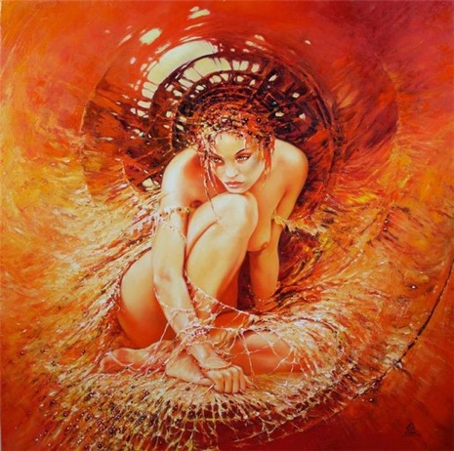

Podczas warsztatu będziemy raczej podążać za procesem niż pracować w oparciu
o strukturę. Poznasz antropologiczne i historyczne dane, które pomogą Ci zrozumieć ewolucję archetypowego obrazu Świętej Ladacznicy. Przyjrzysz się temu, jaki to ma wpływ na kobiecą psychikę. Zapewne doświadczysz pracy z dotykiem, nagością, ruchem, energią seksualną
i rytuałem. Będziesz zwracać się do tego, co w Tobie nieświadome i delikatnie zapraszać nieświadomość do „współpracy”. Spotkamy się w bezpiecznej i intymnej przestrzeni kobiecej grupy.

Co może Ci przynieść czas na warsztacie?

* Rozpoznanie wewnętrznej Strażniczki Patriarchatu
* Przyjrzenie się swoim granicom
* Przepatrzenie swoich przekonań na temat ciała i seksualności
* Przebudzanie energii seksualnej
* Poznanie nowych jakości kobiecej słodyczy
* Odkrycie fascynujących sposób celebrowania przyjemności
* Doświadczenie uzdrawiającej siły frywolnego śmiechu
* Wszystko to, co pojawi się w procesie tej właśnie grupy, którą będziesz współtworzyć

A wszystko po to, byś mogła rozpoznać Twoje unikalne wewnętrzne jakości Świętej Ladacznicy.

IZABELA CISEK-MALEC

Izabela Cisek-Malec – terapeutka pracująca w nurcie jungowskim, coach ciała, trenerka umiejętności psychospołecznych, mentorka, dziennikarka.

W praktyce trenerskiej korzystam z metod i narzędzi (m. innymi NVC), które poznałam w trzyletniej Szkole Trenerów Rozwoju Osobistego przy Dojrzewalni Róż. Łączę pracę z ciałem oraz zgłębianie tego, co nieświadome, jako absolwentka rocznego kursu Ruchu Autentycznego (Institute for Intergrative Bodywork and Movement Therapy z Wielkiej Brytanii). Ukończyłam „Clinical Sexology Live Training” oraz „Advanced Sexological Personal Exploration Xperience”, szkolenia prowadzone przez Dr Patti Britton z San Franscisco, założycielkę SexCoachU, twórczynię integralnego coachingu seksualności. Ukończyłam studia w podyplomowym Studium Pomocy Psychologicznej w Dziedzinie Seksuologii na UAM w Poznaniu. Posiadam rekomendację trenerską I stopnia Polskiego Towarzystwa Psychologicznego. Obecnie kończę I poziom szkolenia z psychoanalizy jungowskiej (rocznik 2017-2019), organizowanego przez Polskie Towarzystwo Psychoanalizy Jungowskiej.

Współpracuję z Dojrzewalnią Róż – prowadziłam roczne grupy rozwojowe oraz liczne warsztaty podczas warszawskich i krakowskich Festiwali Rozwojowych Dla Kobiet Progressteron. Stworzyłam autorskie programy długofalowej pracy z ciałem i seksualnością dla kobiet – roczne i półroczne grupy rozwojowe. Szkoliłam też kadrę menadżerską, przeprowadzając warsztaty biznesowe z obszaru komunikacji i budowania relacji w zespole, a także z przywództwa. Przeprowadziłam także mentoring z obszaru seksuologii dla studentów katowickiego oraz poznańskiego oddziału Uniwersytetu SWPS.

Od 2006 roku w swojej pracy dziennikarskiej zajmowałam się tematyką rozwoju, jako autorka tekstów oraz redaktorka miesięcznika „Sens – Poradnik Psychologiczny”, dziennikarka „Pomocnika Psychologicznego Polityki” i miesięcznika „Zwierciadło”. Z pasją promowałam i upowszechniałam wiedzę i narzędzia wspierające rozwój jako autorka magazynu „Coaching” i redaktor współprowadząca „endorfiny”, rozwojowego e-magazynu Dojrzewalni Róż.

Jako coacha ciała interesuje mnie wspieranie innych w zaprzyjaźnianiu się ze swoją cielesnością i praktyka uważnego ucieleśniania, dzięki czemu stworzona zostaje przestrzeń dla swobodnego przepływu libido, które postrzegam jako energię seksualną i zarazem energię psychiczną. Podczas pracy terapeutycznej skupiam się na „leczeniu rozmową”, wspierając pacjentów w eksplorowaniu pokładów nieświadomego i przyłączaniu utraconych czy zapomnianych fragmentów psyche. W trakcie warsztatów koncentruję się na zgłębianiu treści i znaczeń obrazów archetypowych, które zostały zanegowane czy też rozszczepione przez kulturę Zachodu a których ponowne rozpoznanie oraz przyłączenie okazuje się bardzo ważne dla współczesnej psychiki .

Pomagam osobom, które chcą zadbać o relację z własnym ciałem, by mogły lepiej zarządzać swoją energią, także seksualną. Jak również tym, dla których ważna jest intymność z samą sobą i innymi oraz świadomie tworzone relacje intymne.

Wspieram kobiety i mężczyzn w rozpoznaniu tego, co jest ważne i karmiące dla ich duszy.

Pracuję pod superwizją. www.coachingciala.pl

Opinie uczestniczek znajdziesz tutaj: http://www.coachingciala.pl/opinie-uczestniczek
Jeśli zainteresował Cię ten temat, przeczytaj mój tekst o Świętej i o Ladacznicy czyli o tym jak powracać do integralności i wewnętrznej dziewiczości. Artykuł znajdziesz tu: http://www.coachingciala.pl/i-swieta-i-ladacznica-we-mnie/

Obrazy wykorzystane w ulotce autor: Karol Bąk

DATA: 30.IV-5.V.2019

ROZPOCZĘCIE: 30.IV o godz. 18 kolacją (wtorek)
ZAKOŃCZENIE: 5.V o godz. 14 obiadem (niedziela)

MIEJSCE: Ośrodek Rozwoju Osobistego i Duchowego „Tu i Teraz”, Nowe Kawkowo

CENA WARSZTATU: 990 zł (przy wpłacie bezzwrotnego zadatku w wysokości 350 zł po 15 marca 2019) + koszty pobytu i wyżywienia

Zapisy startują 2 stycznia, a kończą się 22 kwietnia 2019. Rezerwacja miejsca potwierdzona zostaje wpłatą zadatku najpóźniej na tydzień od zgłoszenia!

RABATY ZA WARSZTAT:
      - 220 zł dla osób, które wpłacą bezzwrotny zadatek (350 zł) do 31 stycznia 2019
      - 110 zł dla osób, które wpłacą bezzwrotny zadatek (350 zł) do 15 marca 2019

CENA POBYTU: wyżywienie 70 zł dziennie (3 posiłki wegetariańskie)
noclegi – w zależności od standardu od 32 zł do 85 zł za noc;
ośrodek sprzedaje wyłącznie całe pakiety pobytowo/ żywieniowo/ warsztatowe (nie ma możliwości rezygnacji
z posiłków ani noclegów)

KONTAKT: www.tuiteraz.eu, kawkowo@tuiteraz.eu
biuro: 662759576
Jacek Towalski 602219382
Maja Wołosiewicz - Towalska 606994366

ZAPISY:
- Konieczna rejestracja mailowa na adres kawkowo@tuiteraz.eu (z podaniem imienia i nazwiska, numeru telefonu, daty i tytułu wydarzenia);
- Dopiero po otrzymaniu maila potwierdzającego i wyborze noclegu, prosimy o wpłatę zaliczki za pobyt oraz zadatku za warsztat (na dwa oddzielne konta) w ciągu tygodnia od zgłoszenia.
- Brak wpłaty zaliczki i zadatku w ciągu 7 dni anuluje rezerwację za warsztat i pobyt ! Prosimy nie wpłacać pieniędzy dopóki nie zostanie potwierdzone mailowo wpisanie na listę uczestników!
- Wpłata zaliczki jest równoznaczna z akceptacją regulaminu ośrodka (otrzymanego mailem po zgłoszeniu).
- Zaliczkę za pobyt w wysokości 200 zł prosimy wpłacać na konto Ośrodka Rozwoju Osobistego „Tu i Teraz” z podaniem imienia i nazwiska oraz opisem: „zaliczka za pobyt 30.IV-5.V.2019”.

Tu i Teraz Numer konta:
92 1020 3541 0000 5502 0206 3410
BANK PKO BP
Dla przelewów zagranicznych:
BIC (Swift): BPKOPLPW
IBAN: PL92 1020 3541 0000 5502 0206 3410
- Zaliczka jest zwrotna tylko w ciągu dwóch tygodni od momentu wpłaty
na konto ośrodka! W razie zwrotu zaliczki ośrodek potrąca 20 zł na opłaty manipulacyjne. Zaliczka nie może być przełożona na inny warsztat.
- Dwa tygodnie przed zajęciami zaliczka nie będzie zwracana.
- Zadatek bezzwrotny za warsztat w wysokości 350 zł prosimy wpłacać na konto: Izabela Cisek-Malec z podaniem imienia i nazwiska oraz opisem: „Święta Ladacznica 30.IV-5.V.2019”.

Izabela Cisek-Malec
mBank
Nr konta: będzie podany po 2 stycznia

